**Indicadores de retención Granos Régimen SISA**

1. **Se debe consultar la categoría en el sitio web de AFIP (**<https://servicioscf.afip.gob.ar/Registros/sisa/sisa.aspx>)

Ingreso Consulta

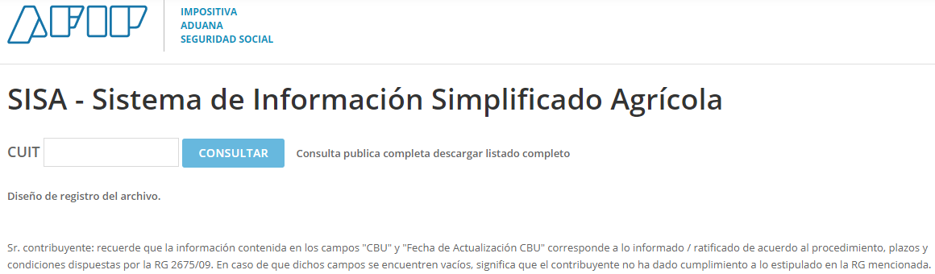

Resultado

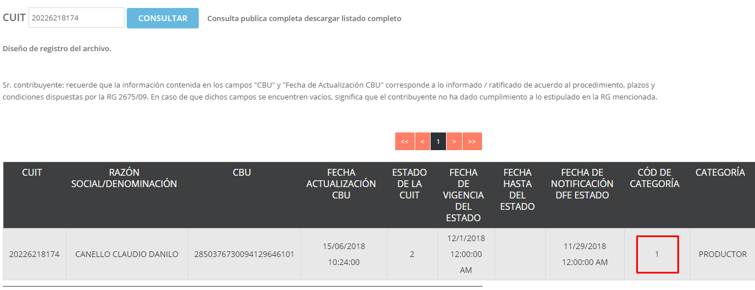

1. Luego se deben cargar los indicadores de Ganancias e IVA al BP de acuerdo a:

* Tipo de Grano: Arroz/No arroz
* Categoría SISA
* Condición: Productor/Corredor (Sólo para IVA - GI)
* Inscripción en Ganancias (Sólo para GG)
* Si es empleador o no: Verificar en la constancia de inscripción de AFIP y agregar el tipo SG en caso de corresponder.
  1. Tipos de retención:
     1. GG: Granos Ganancias.
     2. GI: Granos IVA.

**Tabla Indicadores Granos GI y GG**

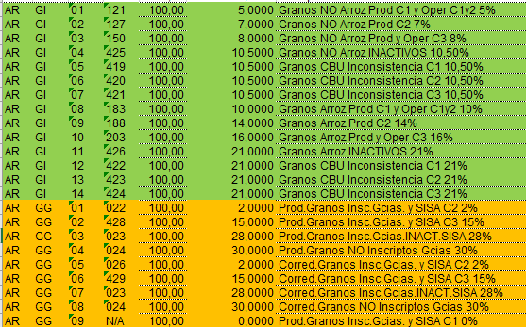

**Atención:** El indicador de Ganancias (GG) para la categoría 1 del SISA es el número 09.

**EJEMPLO**

**Caso:** Productor de Soja (No arroz), inscripto en Ganancias con Categoría 1 del SISA.

IVA:

Ganancias:



BP SAP:

